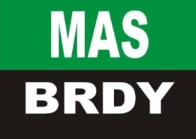
MAS BRDY, z. ú.
Čsl. dělostřelců 172, 262 23 Jince

MAS BRDY z. ú.
Vás zve na zasedání programového výboru

KDY: 24. 9. 2015 v 10:00 hodin
KDE: Kancelář MAS BRDY, Slunečná 372, 262 23 Jince

PROGRAM
Bude upřesněn do 18. 9. 2015 a posléze rozeslán

Svolatel jednání: předseda programového výboru RSDr. Josef Hála

V Jincích 10. 9. 2015

*Prosím o potvrzení účasti telefonicky 777 562 239 či na e-mail: administrativa.dolezalova@masbrdy.cz

